T-Profil T22
emco Bautechnik

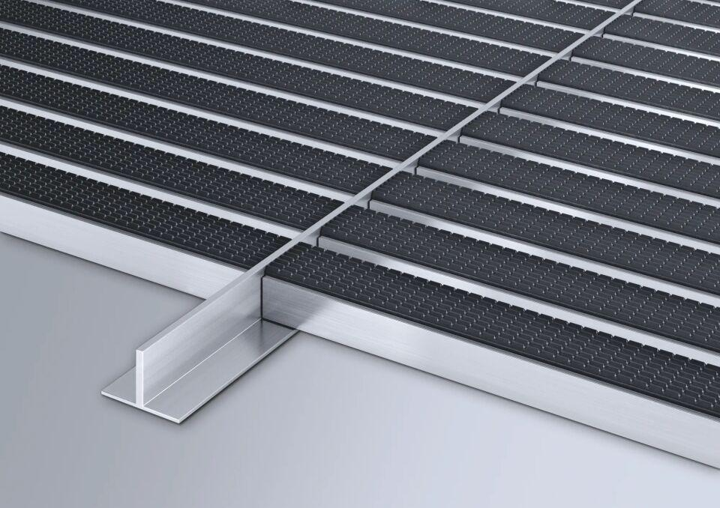Eigenschaften
HAN:
T22
Höhe (mm)
22,00

